Mavzu: Lo`lochalar

Reja:

1. Lo`lochalar bichilishi .

2. Lo`lochalarni taxlamda taxlash.

Lo`locha yostiqchalar qalin gazlamalardan tkiladi. Baxramalar,sochiqchalar,

burmalar, taxlamlar bilan chiroy beriladi. 0.5-5 sm taxlamlarda taxlanadi. 700 gramm sintifon solinadi.Turli xil o`lchamlamlarda ,fasonlarda tikishimiz mumkin.

1) Qalin gazlama tanlanadi,

13 sm

50 sm

dazmollanadi. Gazlamaning

eni 50 sm,

bo`yi 70 smda

70 sm

bichim olinadi. 13 sm eni,

70 sm

70 sm bo`y tasma yon uchun

bichib olinadi.

50 sm

2) Bichib olingan gazlamaning

eni 50 sm,

70 sm

bo`yi 70 sm. 70 sm ni sirtki .

ikki yon tomonidan baxrama

sochiq tikiladi.

70 sm

3) Tikilgan baxrama sochiqlar

13 sm

ustki tomonida

50 sm

13 smga 70 smlik tesmalar tikiladi.

50 sm ga 26 sm qo`shiladi,

13 sm

4 sm chok xaqiga kiradi.

70 sm

13 sm

4) Ikki yonga 13 sm tesmalar

tikilganda, 72 sm eni,

50 sm

72 sm

70 sm bo`y hosil bo`ladi.

13 sm

0.5 sm

0.5 sm

0.5 sm

0.5 sm

0.5 sm

0.5 sm

0.5 sm

0.5 sm

0.5 sm

0.5 sm

0.5 sm

0.5 sm

0.5 sm

5) 13 sm lik tesmanng 70 sm tomoni

5 sm

5 sm

5 sm

5 sm

5 sm

5 sm

5 sm

5 sm

5 sm

5 sm

5 sm

5 sm

5 sm

13 sm

0.5 sm, 5 sm 0.5 sm, 5 sm tartibda

qilib o`ng tomondan tikiladi. Ichiga

70 sm

700 gram sintifon solinib 2 tomoni

50 sm

72 sm

chimga tortilib bog`lanadi.

Katta taxlamda chimga kiradi.

Bubonlar, brashlar bilan bezak

5 sm

5 sm

5 sm

5 sm

5 sm

5 sm

5 sm

5 sm

5 sm

5 sm

5 sm

5 sm

5 sm

13 sm

berishimiz mumkin.

0.5 sm

0.5 sm

0.5 sm

0.5 sm

0.5 sm

0.5 sm

0.5 sm

0.5 sm

0.5 sm

0.5 sm

0.5 sm

0.5 sm

0.5 sm

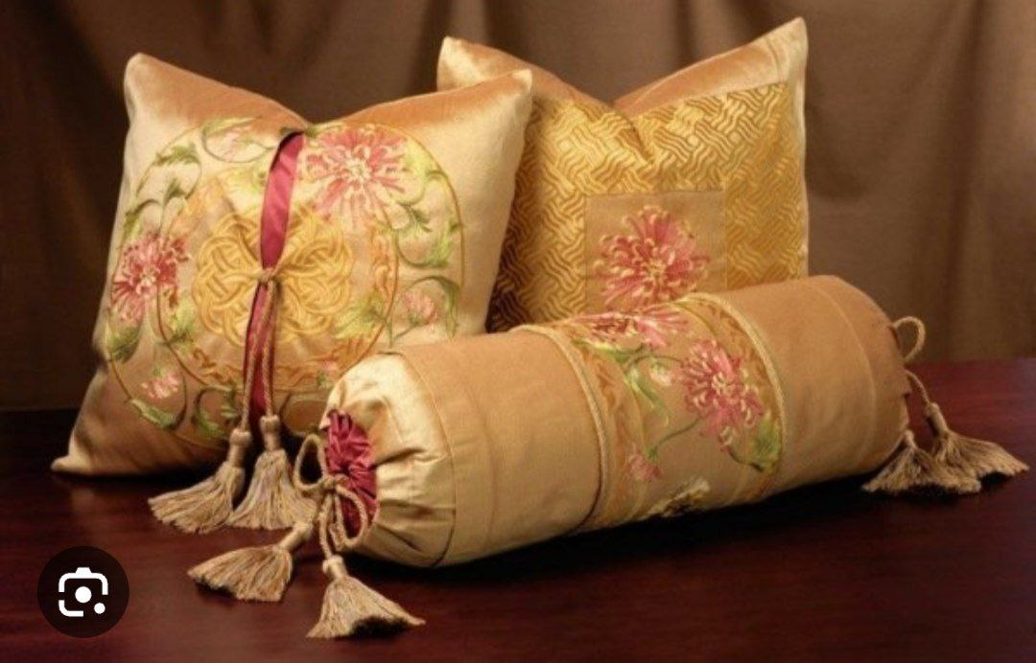

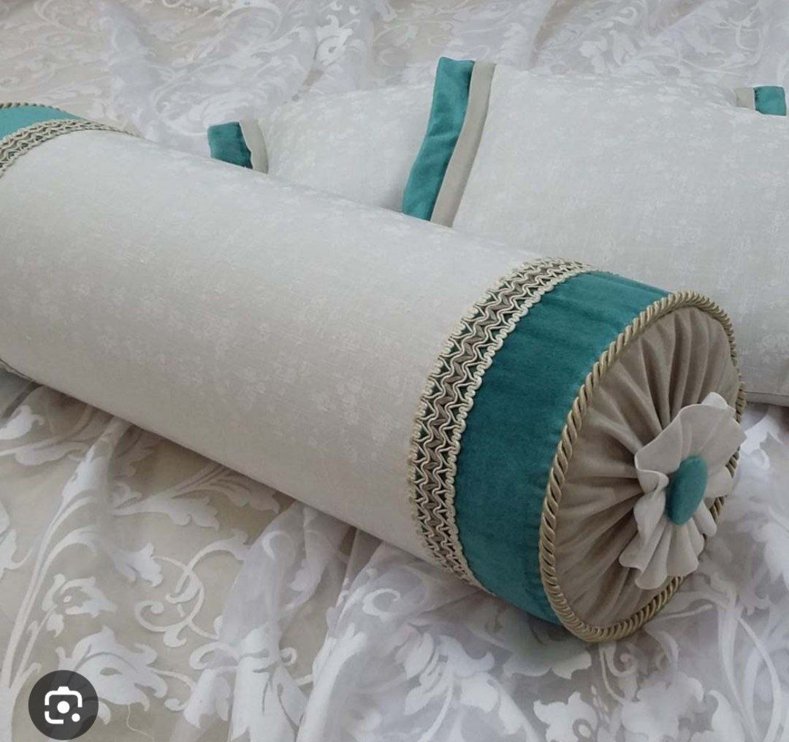

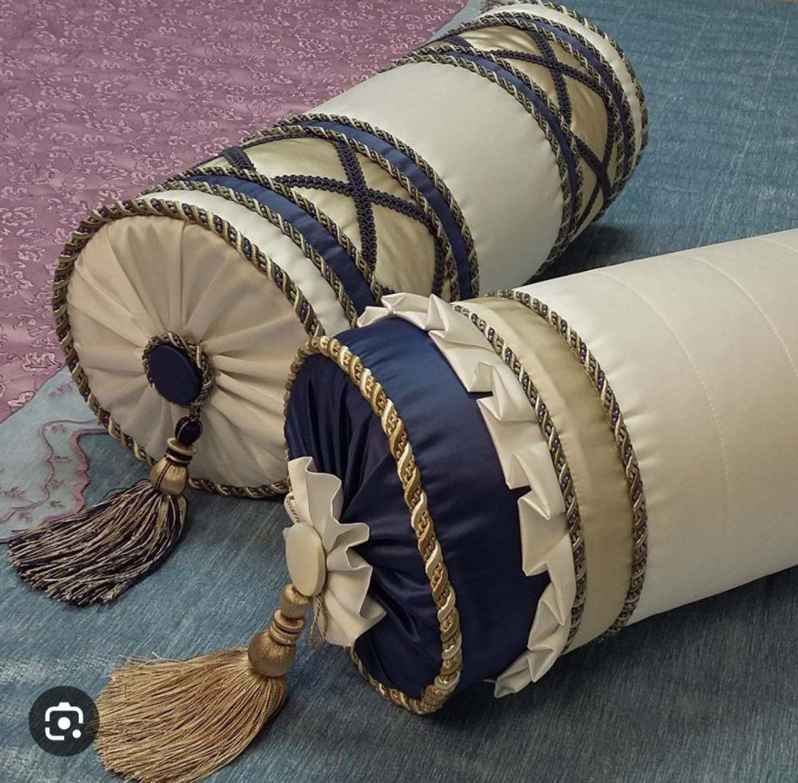



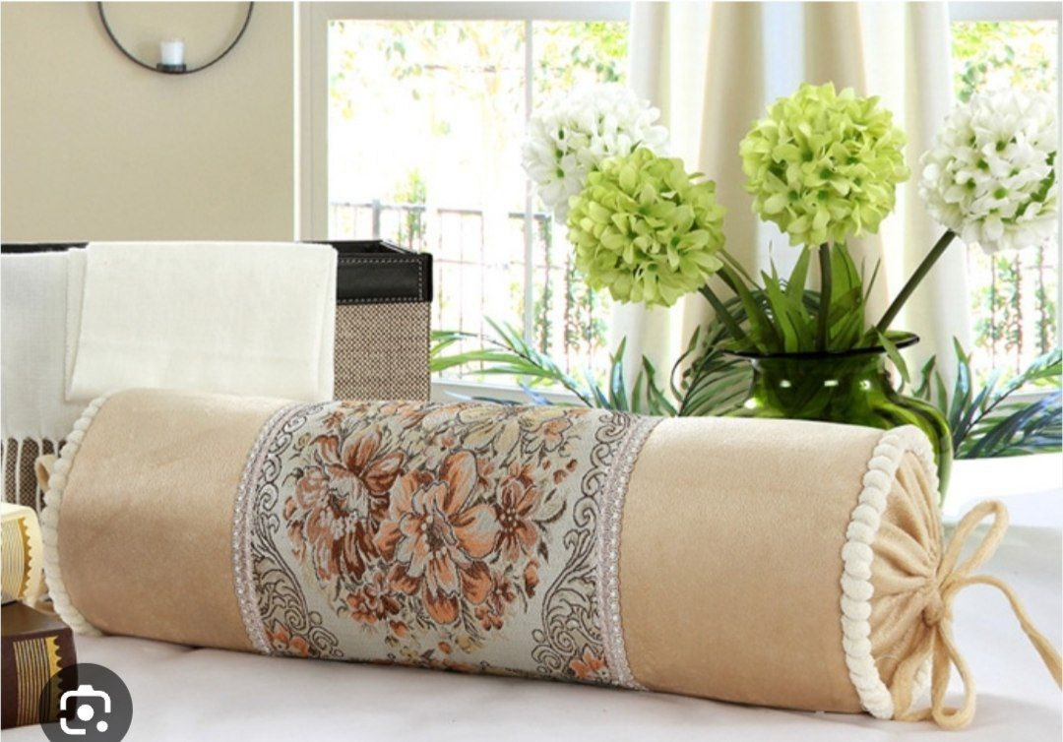

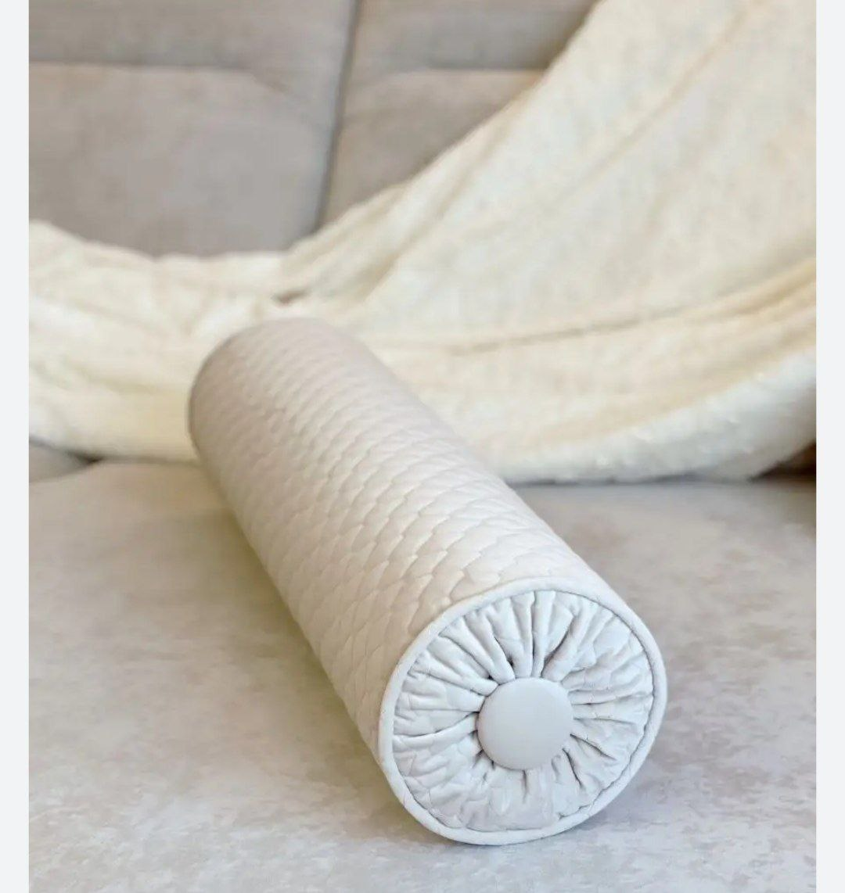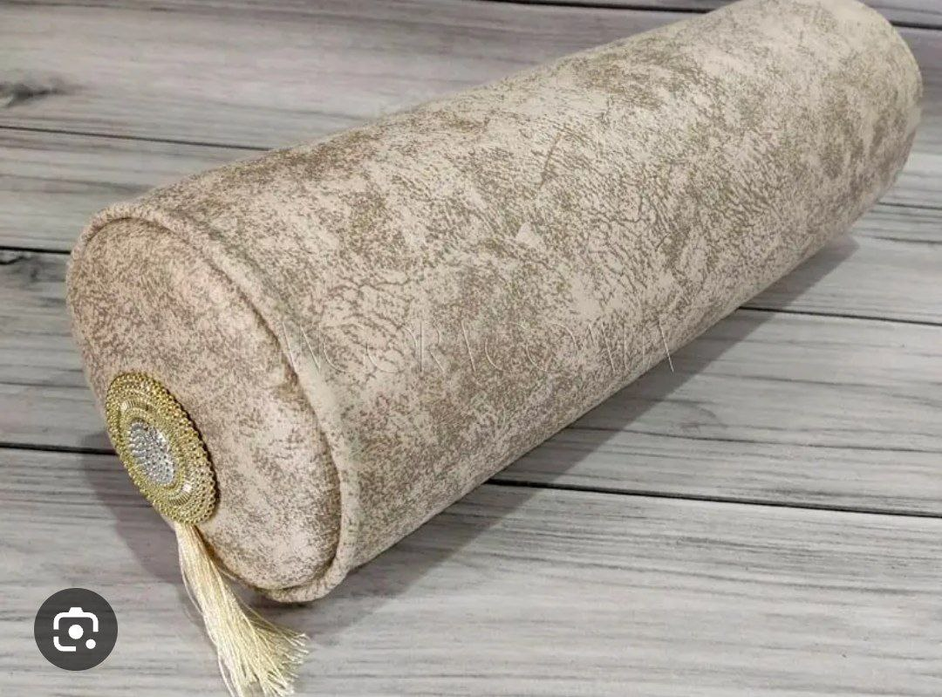

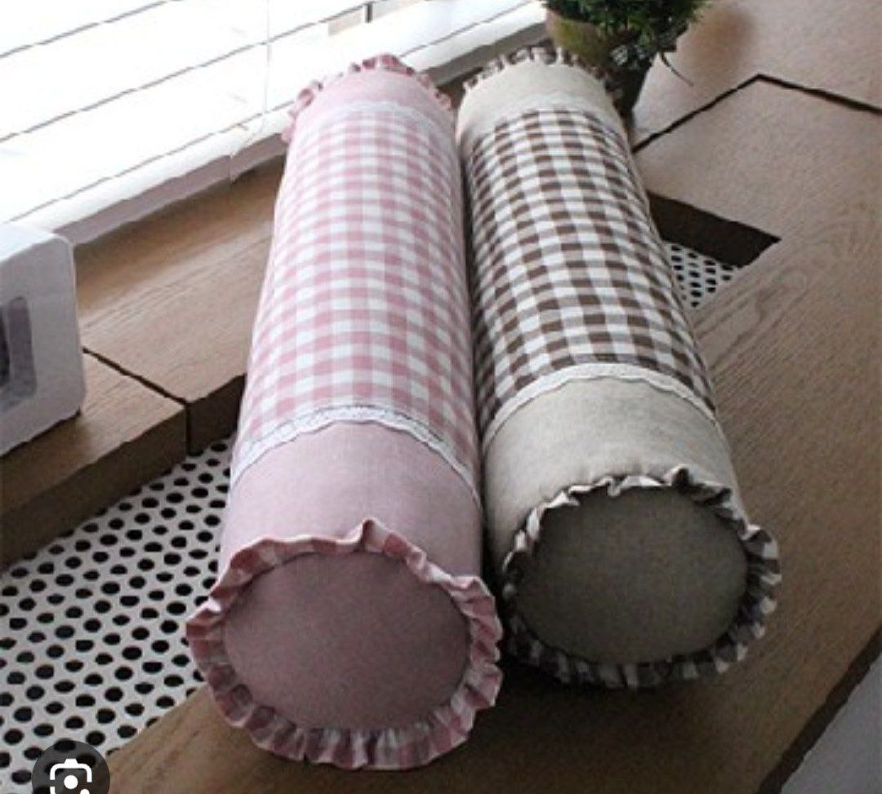

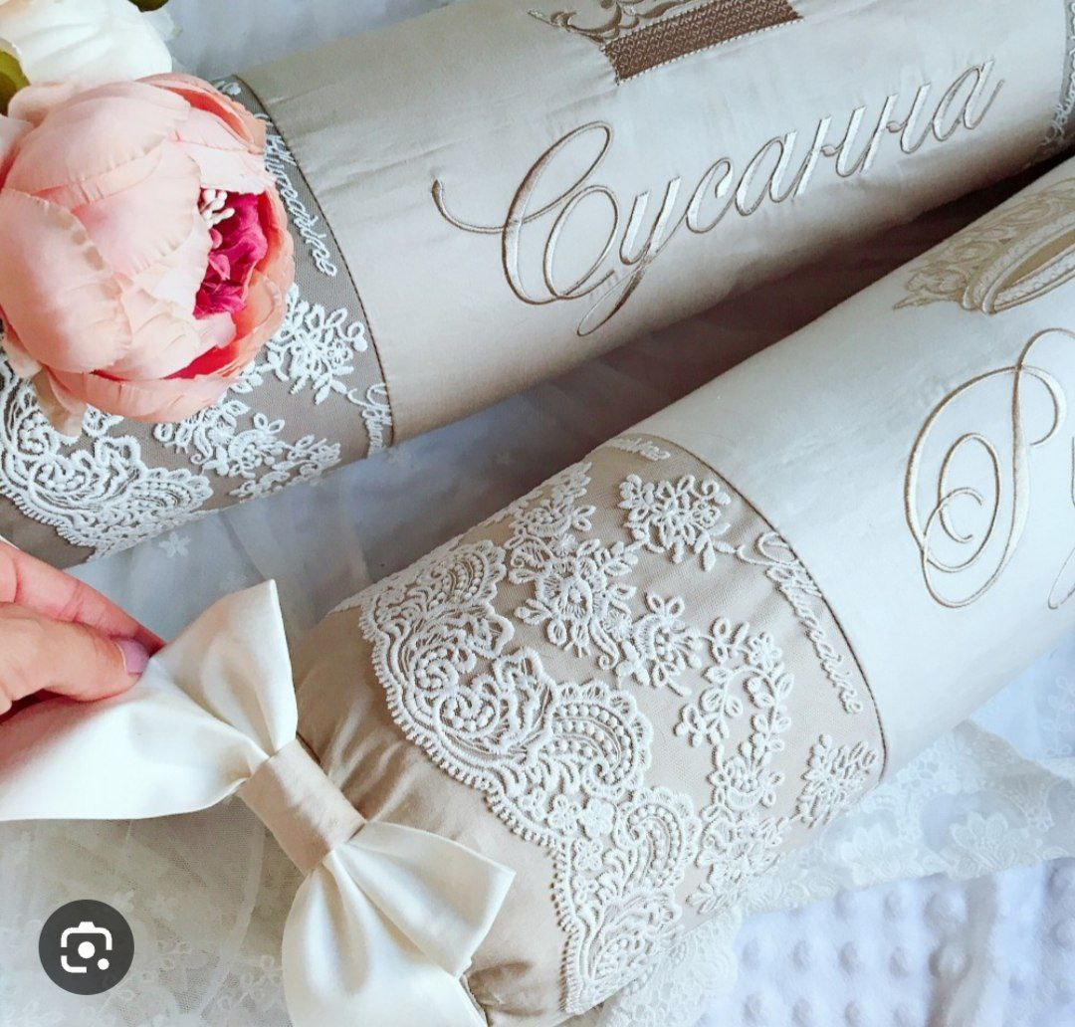



Nazorat uchun savollar:

1. Lo`lochalar o`lchamlari necha sm?

2. Lo`lochalar necha sm taxlamda taxlanadi?

3. Lo`lochalarga necha gram sintifon solinadi?